Mezcal Ginger
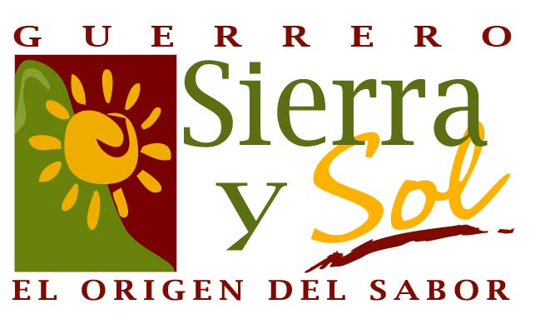

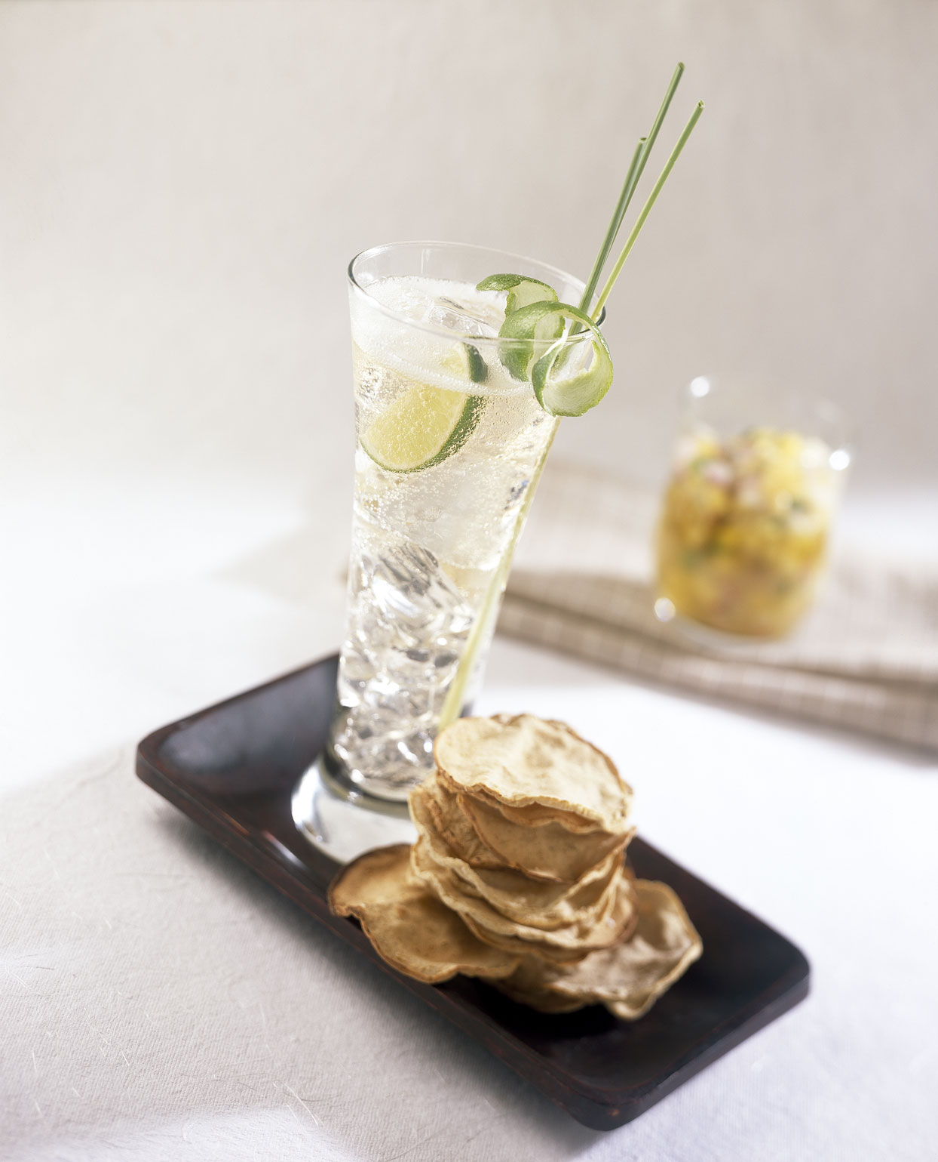

Ingredientes

Mezcal de Guerrero
1 Ginger Ale
Cáscaras de limón
1 limón en gajos
Hielo
2 vasos altos

Preparación

Sirva los hielos en los vasos, agregue las cáscaras de limón, la medida de mezcal que usted guste y por último el ginger ale. Adorne con gajos de limón.

Rinde 2 porciones

